Министерство образования Республики Беларусь

Учреждение образования

БЕЛОРУССКИЙ ГОСУДАРСТВЕННЫЙ УНИВЕРСИТЕТ ИНФОРМАТИКИ И РАДИОЭЛЕКТРОНИКИ

Факультет непрерывного и дистанционного обучения

Кафедра информатики

**Контрольная работа №2**

по дисциплине

"ИЗБРАННЫЕ ГЛАВЫ ИНФОРМАТИКИ"

Вариант 10

Выполнил студент гр. 493551 Авхимович Алексей Валерьевич

E-mail: [droon2112@gmail.com](mailto:droon2112@gmail.com)

Минск 2018

1. Вы реализуете RESTful службу на WCF. К чему применяется атрибут [WebInvoke]? A) К методам сервисного контракта. B) К методам класса, реализующего контракт.

Ответ: А

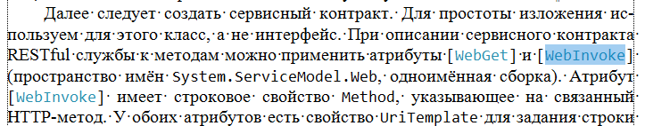

1. В WCF атрибут [ServiceContract] применяется... A) Только к классу. B) К интерфейсу или классу. C) Только к интерфейсу. D) Только к структуре.

Ответ: B

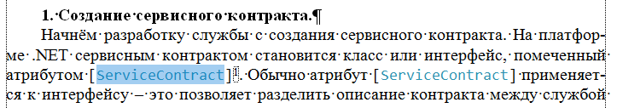

1. Если в ASP.NET MVC используется строготипизированное представление, что имеет указанный пользователем тип? A) Само представление. B) Свойство Model. C) Каждая запись в словаре ViewData.

Ответ: B

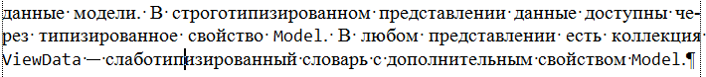

1. Укажите цель применения атрибута [ServiceBehavior]. A) Интерфейс, описывающий WCF-службу. B) Структура или класс для передачи данных между клиентом и сервером. C) Класс, предоставляющий хостинг для веб-службы. D) Класс, реализующий WCF-службу.

Ответ: D

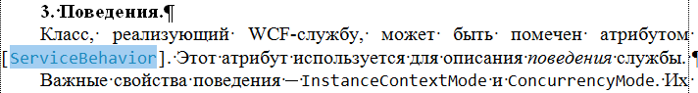

1. Выберите верное утверждение о действиях контроллера в ASP.NET MVC. A) Действие контроллера может возвращать результат void. B) Параметров действия должно быть не больше, чем параметров в соответствующем маршруте. C) Действие контроллера должно возвращать конкретный тип, а не void. D) Действием контроллера может быть статический public-метод класса.

Ответ: C

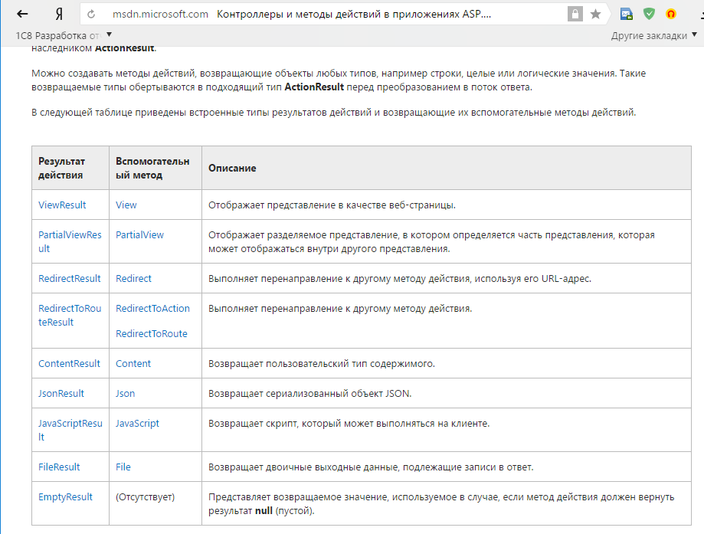

1. Валидация данных в ASP.NET MVC по умолчанию работает A) На клиенте, а затем на сервере. B) Только на клиенте. C) Только на сервере.

Ответ: A

1. Элемент управления UpadatePanel... A) Требует, чтобы Cache на странице был выключен. B) Требует наличия на странице элемента ScriptManager. C) Требует, чтобы Cache на странице был включен. D) Не может размещаться на MasterPage.

Ответ: B

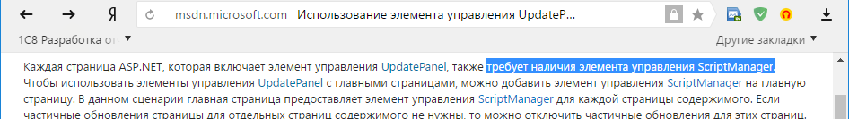

1. Объект какого типа не может возвращаться классической веб-службой ASP.NET? A) Массив байт B) Объект DataRow С) Объект Thread. D) Объект DataSet.

Ответ: B

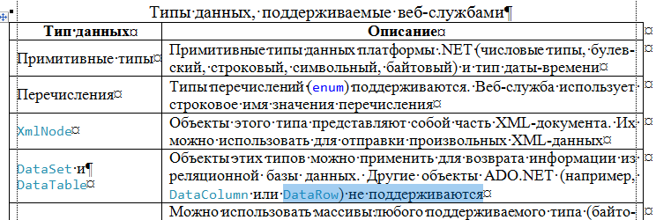

1. Какой протокол используется для описания возможностей веб-службы? A) WSDL. B) SOAP. C) XML. D) UDDI.

Ответ: A

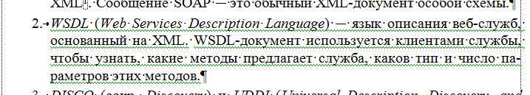

1. В ASP.NET MVC атрибут [AcceptVerbs] применяется... A) К действию для указания параметра маршрута. B) К контроллеру для ограничения прав доступа. C) К действию для указания метода HTTP. D) К представлению для указания метода HTTP.

Ответ: C

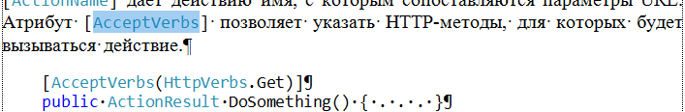

1. Что из перечисленного не является свойством атрибута [WebMethod]? A) CacheDuration. B) OutputFormat. C) EnableSession.

Ответ: B

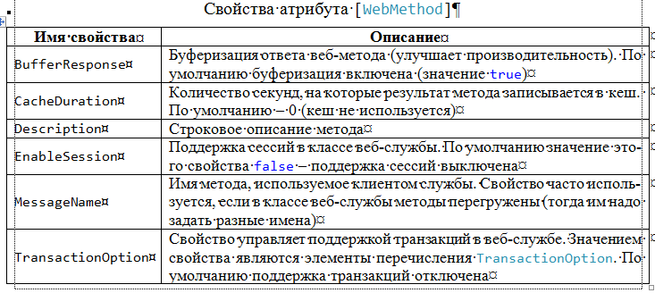

1. Выберите верное утверждение о маршрутах в ASP.NET MVC. A) Порядок маршрутов в таблице маршрутизации не имеет значения. B) При создании маршрута можно наложить ограничение на формат параметров маршрута. C) При создании маршрута нельзя наложить ограничение на формат параметров маршрута.

Ответ: B

**ЛИТЕРАТУРА**

1. Рихтер, Дж. CLR via C#. Программирование на платформе Microsoft .NET Framework 2.0 на языке C# / Дж. Рихтер. – СПб. : Питер, 2008.
2. Мак-Дональд, М. Microsoft ASP.NET 3.5 с примерами на C# 2008 и Silverlight 2 для профессионалов / М. Мак-Дональд, М. Шпушта. – М. : Издательский дом «Вильямс», 2009.
3. Эспозито, Д. Microsoft ASP.NET 2.0. Базовый курс / Д. Эспозито. – СПб. : Питер, 2007.